1. 首页banner切换没有编号

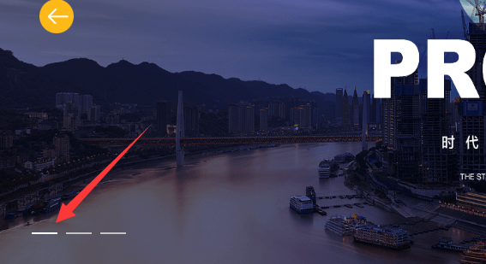

1. 顶部导航条去掉这个icon



1. 进入某页面后导航条顶部没有对应的黄色条

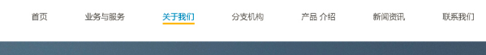

1. 关于我们页面banner高度和内容位置不对，参考：

http://shidai.huilang365.com/ceshi/2/jituanjianjie.html

1. 底部图片不对
2. 首页

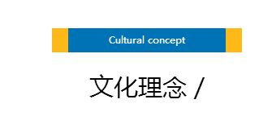改成“主要业务”

1. 分支机构鼠标滑过显示下拉：

玲珑公司，赛德公司，华峰公司，澳门卫视公司，卫星通信公司，深圳分公司，唐山分公司

1. 赛德有自己运行的网页，在赛德页面做个友情链接http://www.hangtiansaide.com/
2. 其他